陕 西 科 技 大 学
Python 课程设计任务书



题目：电信客户流失预测
学院 数学与数据科学学院
专业 数据科学与大数据技术
班级 大数据221
学生
学号
指导老师

目 录
一、选题背景 4
二、方案论证 4
1、设计原理 4
2、方案特点 5
三、过程论述 5
1、提出问题 5
2、理解数据 5
3、导入数据 6
4、数据清洗 7
4.1 查看缺失值 7
4.2查看数据类型 7
4.3 TotalCharges列转换数据类型，处理缺失值 8
4.4 数据归一化处理 8
5、数据可视化 8
5.1客户流失率可视化 8
5.2分析性别与流失的关系 9
5.3分析用户合同签订方式与流失的关系 10
5.4分析用户支付方式与流失的关系 10
5.5分析客户是否有家属与流失的关系 11
5.6分析客户是否有配偶与流失的关系 12
5.7分析客户年龄与流失的关系 12
5.8分析客户在线安全服务与流失的关系 13
5.9分析客户电子账单与流失的关系 13
5.10分析客户技术支持与流失的关系 14
5.11分析客户电话服务与流失的关系 14
5.12分析客户停留时长与流失的关系 15
5.13分析停留时间与月费用和总费用之间的关系 16
5.14 电话服务、多线业务、上网服务与每月费用的情况 18
6、数据可视化各个属性与流失之间的相关系数 19
7、数据预处理 21
8、模型设计、选择与评估 24
四、结果分析 25
1、模型训练 25
2实施方案 26
五、结论 27
参考文献

一、选题背景
随着市场饱和度的上升，用户流失率的下降能够提高公司利润，了解用户倾向有利于提高用户黏性，延长用户生命周期。电信行业的客户可以从各种服务提供商中进行选择，并从一个服务提供商切换到另一个服务提供商。在这个竞争激烈的市场上，电信业务的年流失率为15-25%。然而个性化的客户保留是困难的，因为大多数公司都有大量的客户，不能为每个客户投入太多时间。成本太高，超过了额外收入。然而，如果一家公司能够预测哪些客户可能提前离开，那么它可以将客户保留工作的重点放在这些“高风险”客户身上。最终目标是扩大其覆盖范围并获得更多的客户忠诚度。在这个市场上取得成功的核心在于客户本身。因此，通过解决客户流失问题，这些企业不仅可以保持其市场地位，还可以发展壮大。他们网络中的客户越多，发起成本越低，利润越大。因此，公司成功的关键重点是减少客户流失和实施有效的保留战略。

二、方案论证

1、设计原理
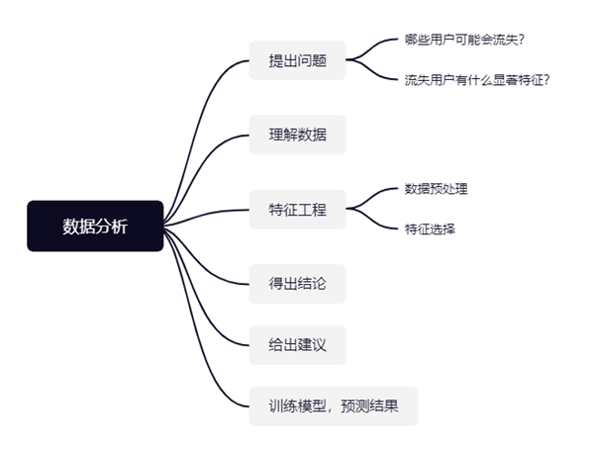
数据收集和准备：首先需要收集和整理与客户流失相关的数据。这些数据可以包括客户个人信息、消费行为、服务使用情况等。数据的准备过程包括数据清洗、特征提取和数据标注等。
特征选择：在进行客户流失预测时，选择合适的特征对模型的性能至关重要。特征选择的原则是选择与客户流失相关且具有较大影响力的特征。常用的特征包括客户的消费金额、使用时长、投诉次数等。
模型选择：选择合适的机器学习模型进行客户流失预测。可以考虑使用分类模型，如逻辑回归、支持向量机（SVM）或决策树等。这些模型可以根据客户的特征和历史数据来预测客户的流失概率。
模型训练和评估：使用历史数据进行模型训练，并使用评估指标（如准确率、召回率、F1值等）来评估模型的性能。可以使用交叉验证技术来评估模型的泛化能力。
预测和决策：在模型训练完成后，可以将新的客户数据输入模型中，进行客户流失的预测。根据预测结果，制定相应的营销策略和服务措施，以降低客户流失率。

2、方案特点
数据驱动：通过分析历史数据，基于机器学习的客户流失预测系统可以更好地理解客户的行为和特征，从而提高预测的准确性。
可解释性：逻辑回归、决策树等模型通常具有较好的可解释性，可以帮助业务人员理解预测结果并制定相应的决策。
实时性：该设计方案可以根据新的客户数据实时进行预测和决策，帮助企业及时应对客户流失的风险。
可扩展性：该设计方案可以根据实际需求进行灵活调整和扩展，包括添加新的特征、采用其他模型等。

三、过程论述
技术工具：
本项目以以Python语言为基础，使用conda发行的python3.9.10版本。在数据挖掘过程中，使用pandas进行数据整理和统计分析，使用matplotlib和seaborn进行数据可视化，使用多种模型进行建模预测。

1、提出问题
哪些用户可能会流失?
流失概率更高的用户有什么共同特征？

2、理解数据
本数据集描述了电信用户是否流失以及其相关信息，共包含7043条数据，共21个
字段，介绍下各个字段：
客户是否有在线备份（是，否，没有互联网服务）
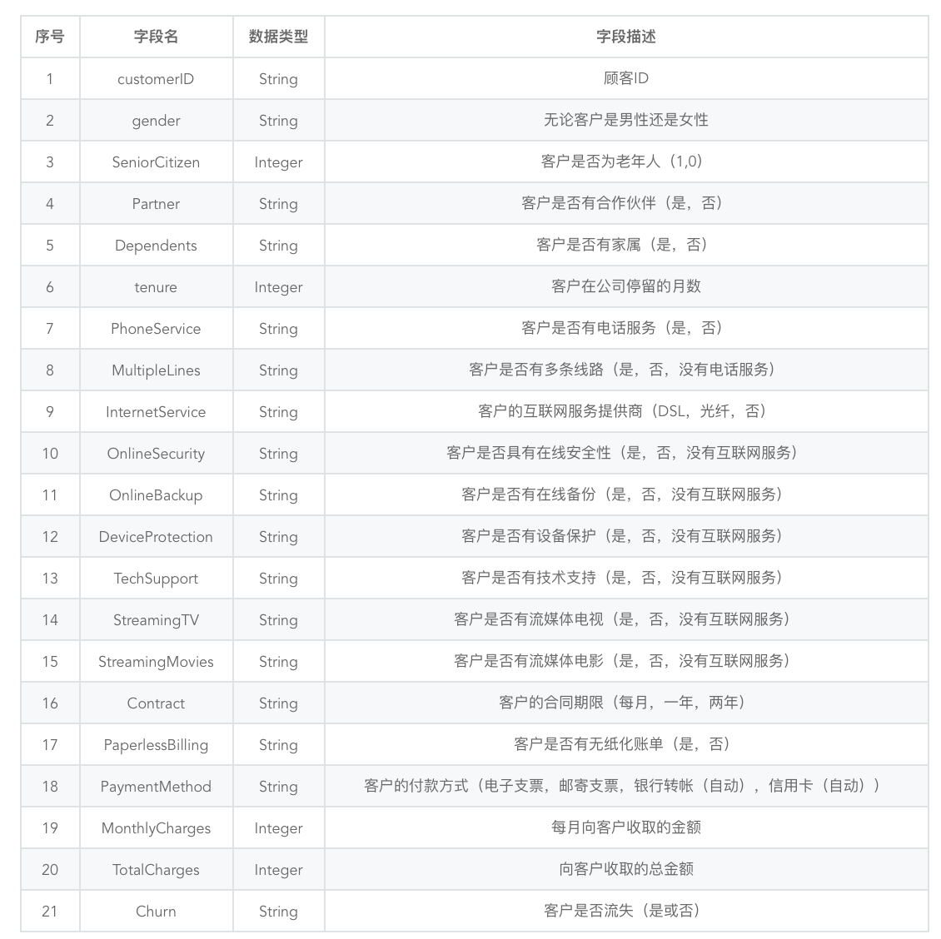

3、导入数据
df = pd.read_csv("C:\\Users\\86198\\Desktop\\shuju.csv")
pd.set_option('display.max_columns', 30)
pd.set_option('display.max_rows', 10000)
pd.set_option('display.width', 1000)
print('数据集的形状为：\n',df.shape)
print('数据集的前10行为：\n{}'.format(df.head(10)))
# 获取数据的描述统计信息
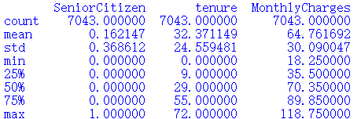
print(df.describe())



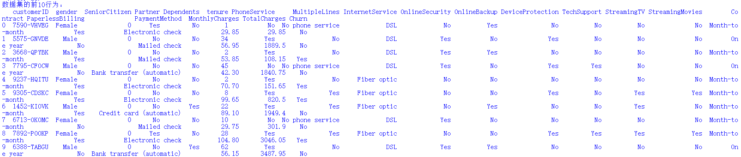

4、数据清洗

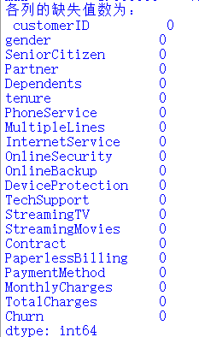
4.1 查看缺失值
null1 = pd.isnull(df).sum()
print('各列的缺失值数为：\n' ,null1)
churn = df['Churn'].value_counts()
print('客户未流失数与流失数分别为\n',churn)

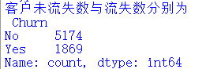

4.2查看数据类型
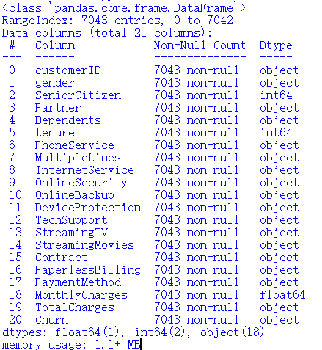
dfinfo = ('数据集的各列的数据类型分别为\n',df.info())

4.3 TotalCharges列转换数据类型，处理缺失值
df['TotalCharges']=df['TotalCharges'].apply(pd.to_numeric,errors = 'coerce')
print('转换后的数据类型为：',df["TotalCharges"].dtypes)
print('TotalCharges列转换后的数据缺失值总计为:',pd.isnull(df["TotalCharges"]).sum())
df.dropna(inplace=True)
print("新的数据形状为：",df.shape)
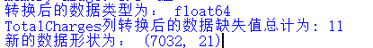

由于相对于数据来说，11个缺失值很小，并且每个用户特征不一样，于是直接删除。

4.4 数据归一化处理
df['Churn'].replace(to_replace = 'Yes', value = 1,inplace = True)
df['Churn'].replace(to_replace = 'No', value = 0,inplace =True)
print('将Churn归一化后的Churn列为：\n',df['Churn'].head(10))
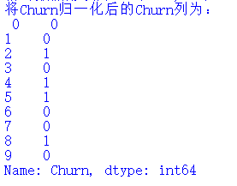

5、数据可视化

5.1客户流失率可视化
plt.pie(df["Churn"].value_counts(), labels=df["Churn"].value_counts().index, explode=(0.1, 0), autopct='%1.2f%%', shadow=True, colors = ['#c2c2f0','#ffb3e6', '#66b3ff'])
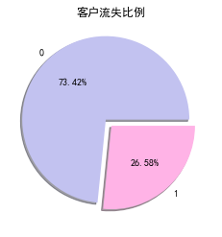
plt.title("客户流失比例");plt.show()

5.2分析性别与流失的关系
plt.figure(figsize=(6, 6))
labels =["Churn: Yes","Churn:No"]
values = [1869,5163]
labels_gender = ["F","M","F","M"]
sizes_gender = [939,930 , 2544,2619]
colors = ['#ff6666', '#66b3ff']
colors_gender = ['#c2c2f0','#ffb3e6', '#c2c2f0','#ffb3e6']
explode = (0.3,0.3)
explode_gender = (0.1,0.1,0.1,0.1)
textprops = {"fontsize":15}
plt.pie(values,labels=labels,autopct='%1.1f%%',pctdistance=1.08,labeldistance=0.8,colors=colors,startangle=90,frame=True,explode=explode,radius=10,textprops=textprops,counterclock = True, )
plt.pie(sizes_gender,labels=labels_gender,colors=colors_gender,startangle=90,explode=explode_gender,radius=7, textprops =textprops, counterclock = True, )
centre_circle = plt.Circle((0,0),5,color='black', fc='white',linewidth=0)
fig = plt.gcf()
fig.gca().add_artist(centre_circle)
plt.title('性别的流失分布: Male(M), Female(F)', fontsize=15, y=1.1)
plt.axis('equal')
plt.tight_layout()
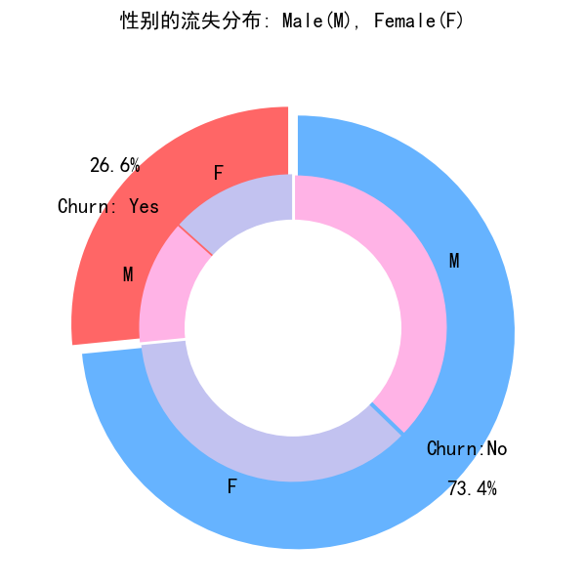
plt.show()
可见男性与女性用户之间的流失情况基本没有差异。

5.3分析用户合同签订方式与流失的关系
fig = px.histogram(df, x="Churn", color="Contract", barmode="group", title="<b>用户合同签订方式流失分布<b>")
fig.update_layout(width=700, height=500, bargap=0.1)
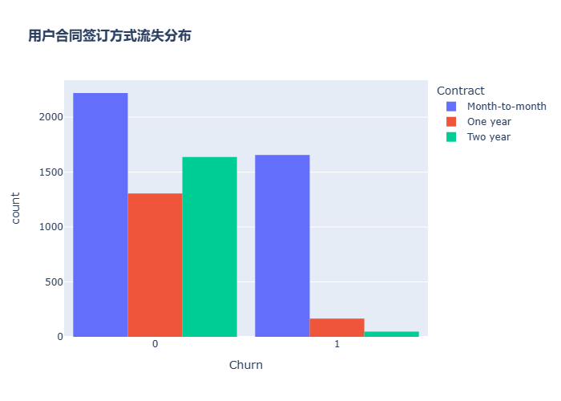
fig.show()
流失的客户中，约75%为按月签订合同的客户，约13%为按年签订合同的客户，约33%为按两年签订合同的客户

5.4分析用户支付方式与流失的关系
labels = df['PaymentMethod'].unique();values = df['PaymentMethod'].value_counts()
fig = go.Figure(data=[go.Pie(labels=labels, values=values, hole=.3)])
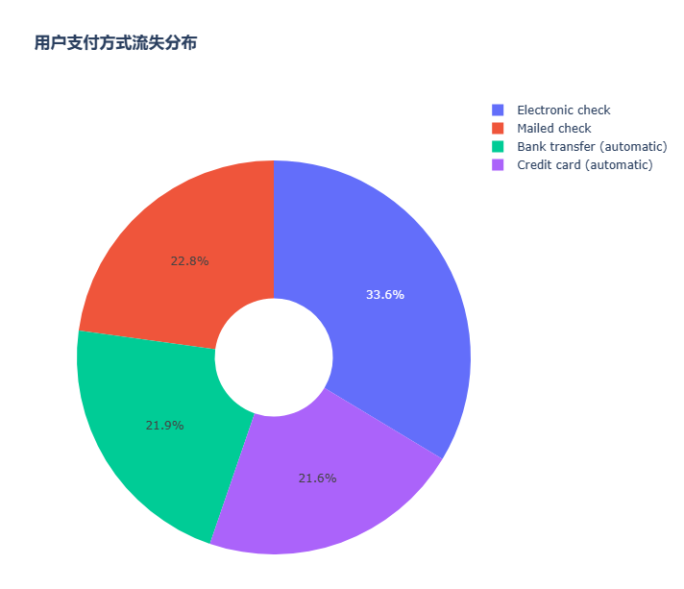
fig.update_layout(title_text="<b>用户支付方式流失分布</b>");fig.show()

fig = px.histogram(df, x="Churn", color="PaymentMethod", title="<b>客户支付方式与流失的分布</b>")
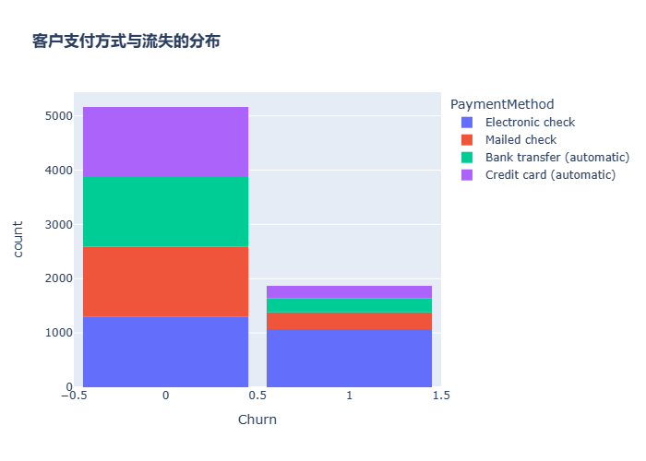
fig.update_layout(width=700, height=500, bargap=0.1);fig.show()
由图上可以看出，付款方式对客户流失率影响为：电子支票 > 邮件支票 > 银行转账（自动） > 信用卡支付（自动）。
无纸化账单的客户最有可能流失。信用卡支付对留住现有客户更有效。

5.5分析客户是否有家属与流失的关系
color_map = {"Yes": "#FF97FF", "No": "#AB63FA"}
fig = px.histogram(df, x="Churn", color="Dependents", barmode="group", title="<b>家属与流失的分布</b>", color_discrete_map=color_map)
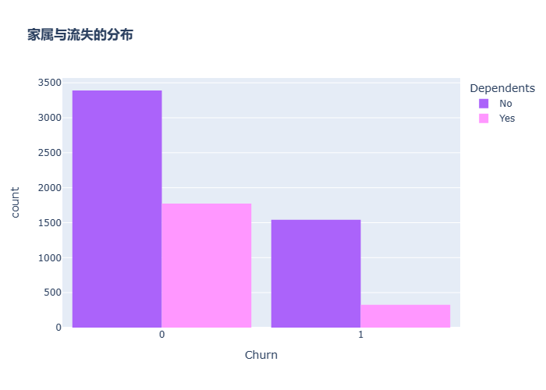
fig.update_layout(width=700, height=500, bargap=0.1); fig.show()
没有家属的客户更容易流失

5.6分析客户是否有配偶与流失的关系
color_map = {"Yes": '#FFA15A', "No": '#00CC96'}
fig = px.histogram(df, x="Churn", color="Partner", barmode="group", title="<b>配偶与流失的分布</b>", color_discrete_map=color_map)
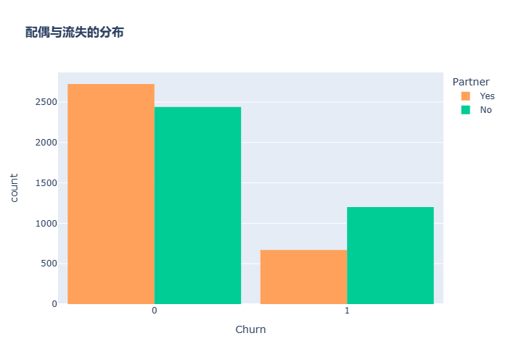
fig.update_layout(width=700, height=500, bargap=0.1); fig.show()
没有配偶的客户更容易流失

5.7分析客户年龄与流失的关系
color_map = {"Yes": '#00CC96', "No": '#B6E880'}
fig = px.histogram(df, x="Churn", color="SeniorCitizen", title="<b>年龄与流失的分布</b>", color_discrete_map=color_map)

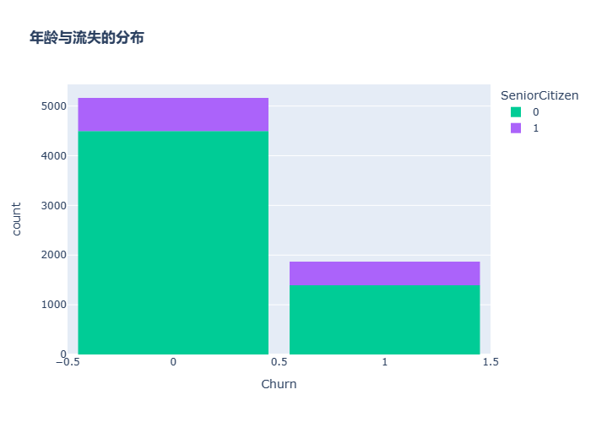
fig.update_layout(width=700, height=500, bargap=0.1); fig.show()
可以看出，老年人的比例非常低。大多数老年人都在流失。

5.8分析客户在线安全服务与流失的关系
color_map = {"Yes": "#FF97FF", "No": "#AB63FA"}
fig = px.histogram(df, x="Churn", color="OnlineSecurity", barmode="group", title="<b>在线安全服务与流失的分布</b>", color_discrete_map=color_map)
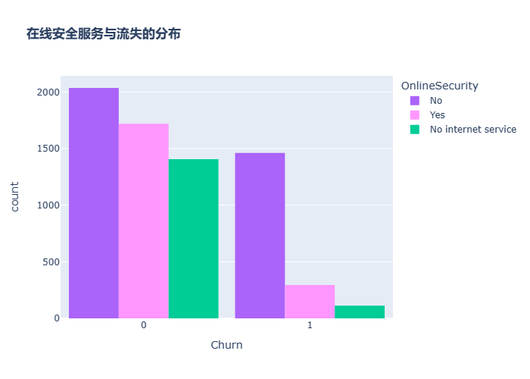
fig.update_layout(width=700, height=500, bargap=0.1);fig.show()
大多数客户在无在线安全服务的情况下流失

5.9分析客户电子账单与流失的关系
color_map = {"Yes": '#FFA15A', "No": '#00CC96'}
fig = px.histogram(df, x="Churn", color="PaperlessBilling", title="<b>电子账单与流失的分布</b>", color_discrete_map=color_map)
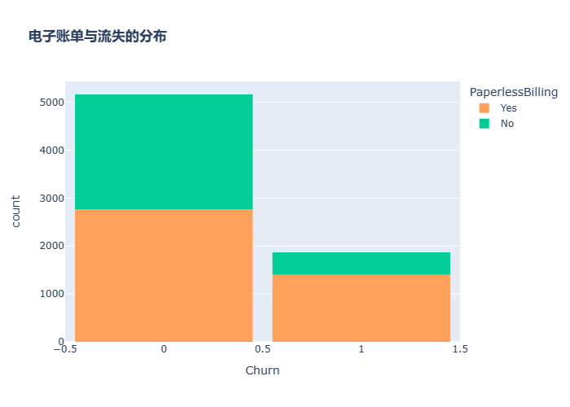
fig.update_layout(width=700, height=500, bargap=0.1);fig.show()

5.10分析客户技术支持与流失的关系
fig = px.histogram(df, x="Churn", color="TechSupport",barmode="group", title="<b>技术支持与流失的关系</b>")
fig.update_layout(width=700, height=500, bargap=0.1);fig.show()
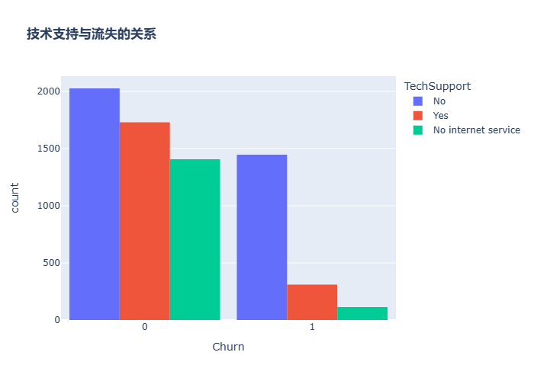
没有技术支持的客户最有可能流失。

5.11分析客户电话服务与流失的关系
color_map = {"Yes": '#00CC96', "No": '#B6E880'}
fig = px.histogram(df, x="Churn", color="PhoneService", title="<b>电话服务与客户流失的关系</b>", color_discrete_map=color_map)
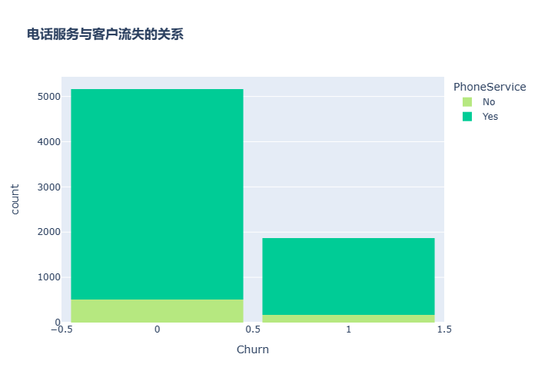
fig.update_layout(width=700, height=500, bargap=0.1);fig.show()
很少一部分客户没有电话服务，其中三分之一的客户更可能流失。

5.12分析客户停留时长与流失的关系
fig = px.box(df, x='Churn', y = 'tenure')
fig.update_yaxes(title_text='Tenure (Months)', row=1, col=1)
fig.update_xaxes(title_text='Churn', row=1, col=1)
fig.update_layout(autosize=True,width=750,height=600,title_font=dict(size=25, family='Courier'),title='<b>客户停留时长与流失分布</b>',)
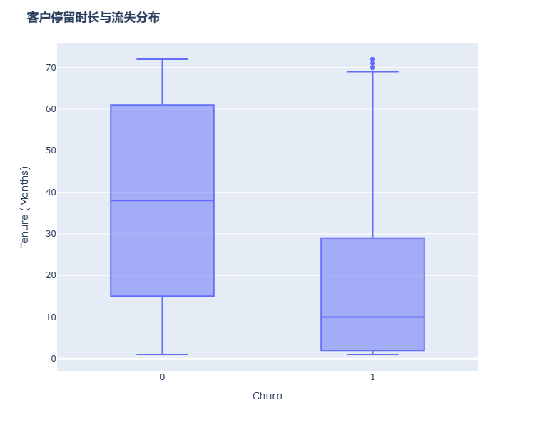
fig.show()
新客户更容易流失

5.13分析停留时间与月费用和总费用之间的关系
5.13.1可视化"tenure"与"MonthlyCharges"和"TotalCharges"核密度图
def kdeplot(col):
plt.figure(figsize=(20, 12), dpi=100)
plt.title('KDE for {}'.format(col))
ax1 = sns.kdeplot(df[df['Churn'] == 1][col], shade=True)
ax2 = sns.kdeplot(df[df['Churn'] == 0][col], shade=True)
plt.legend(['流失', '未流失'])
plt.show()
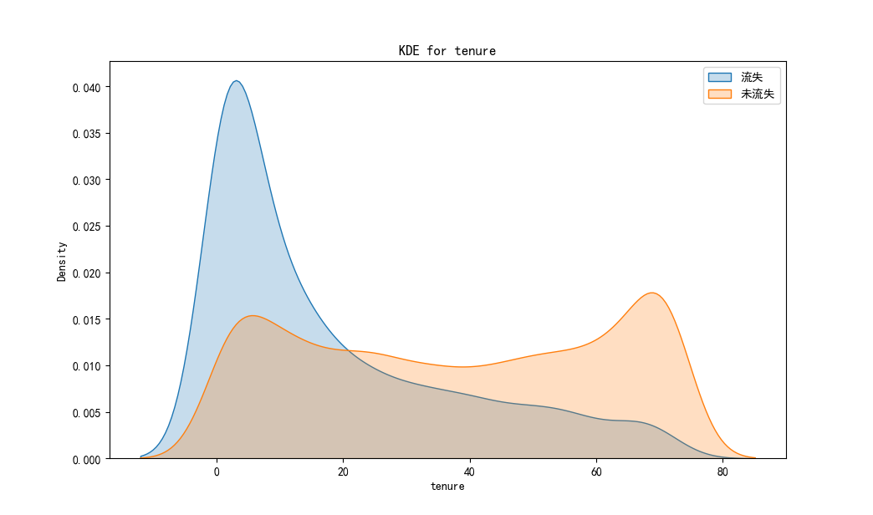
kdeplot('tenure')

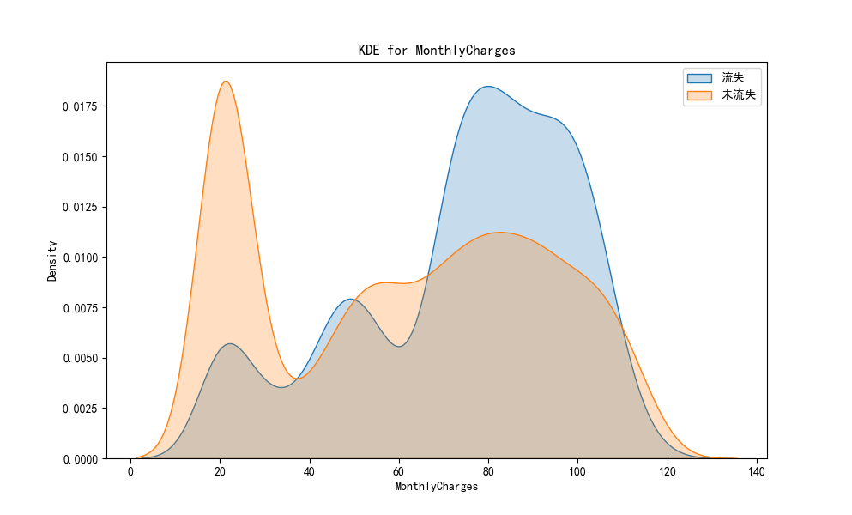
kdeplot('MonthlyCharges')

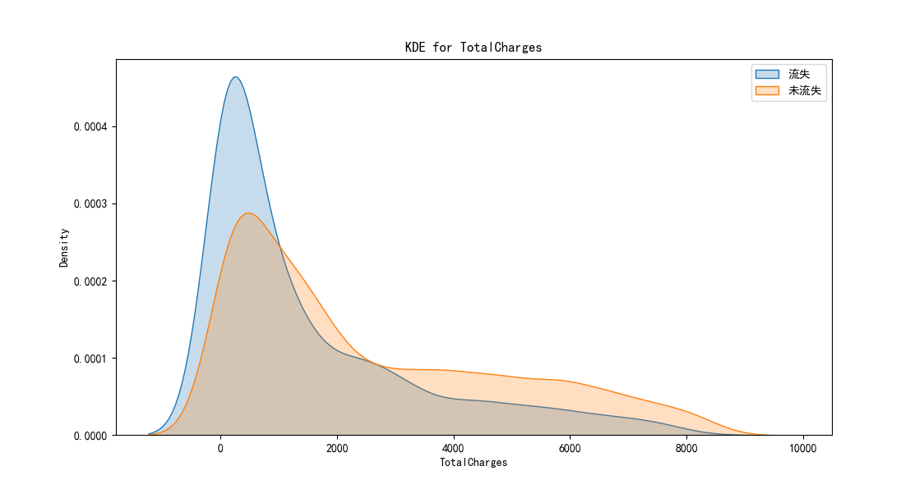
kdeplot('TotalCharges')
df['total_charges_to_tenure_ratio'] = df['TotalCharges'] / df['tenure']
df['monthly_charges_diff'] = df['MonthlyCharges'] - df['total_charges_to_tenure_ratio']
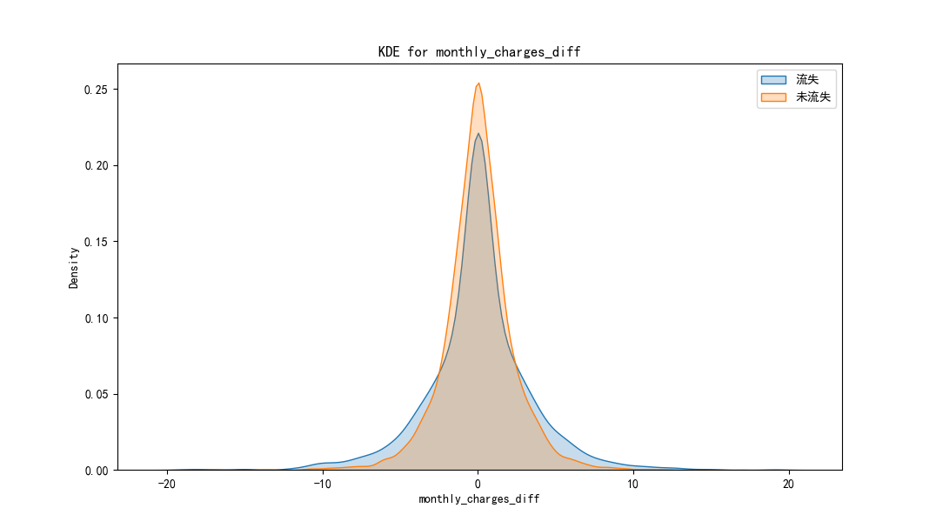
kdeplot('monthly_charges_diff')
预期费用=总费用÷停留时间
月费用差异=每月费用-预期费用
通过计算月费用差异，可以了解每个客户的实际每月费用与他们在给定时间内应支付的预期费用之间的偏差。这个差异可能是正数或负数，取决于客户每月支付的费用是高于还是低于预期。
这个差异可以提供有关每个客户是否支付了额外费用或者是否享受到了费用减免的信息。例如，正值意味着客户支付的费用高于预期，可能是由于额外的服务或附加费用。而负值则表示客户支付的费用低于预期，可能是由于折扣或优惠活动。
通过分析月费用差异，可以更好地了解客户的消费行为，并根据这些信息制定适当的策略，如调整定价、推出促销活动或改进客户关系管理等。

5.13.2停留时间与月费用和总费用之间的关系
graphic = sns.PairGrid(df, y_vars=["tenure"], x_vars=["MonthlyCharges", "TotalCharges"], height=4.5, hue="Churn", aspect=1.1, palette="pastel")
ax = graphic.map(plt.scatter, alpha=0.6)
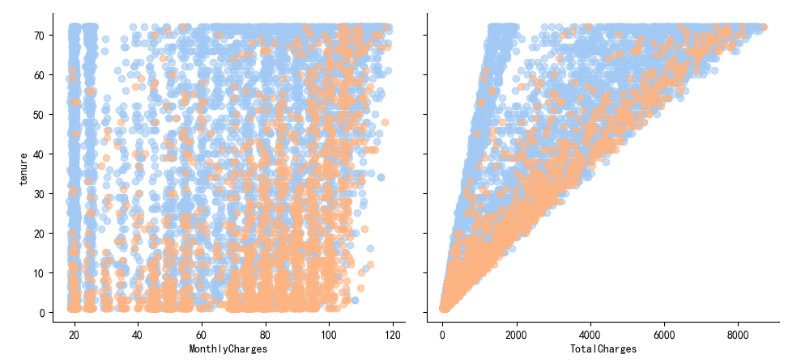
plt.show()
可见客户停留时间与月收取费用和总费用存在较强的关系

5.14 电话服务、多线业务、上网服务与每月费用的情况
ax1 = sns.catplot(x="MultipleLines", y="MonthlyCharges", hue="Churn", kind="violin", split=True, palette="pastel", data=df, height=4.2, aspect=1.4)
ax1.set(title='MultipleLines vs MonthlyCharges')
ax2 = sns.catplot(x="InternetService", y="MonthlyCharges", hue="Churn", kind="violin", split=True, palette="pastel", data=df, height=4.2, aspect=1.4)
ax2.set(title='InternetService vs MonthlyCharges')
ax3 = sns.catplot(x="PhoneService", y="MonthlyCharges", hue="Churn", kind="violin", split=True, palette="pastel", data=df, height=4.2, aspect=1.4)
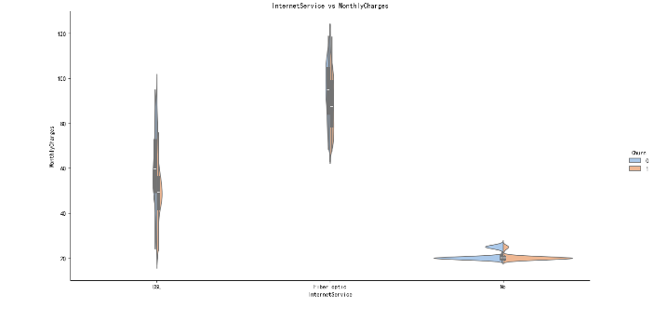
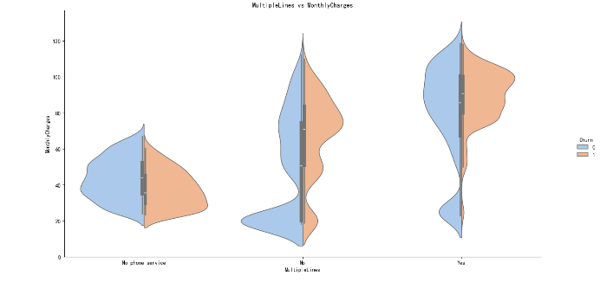
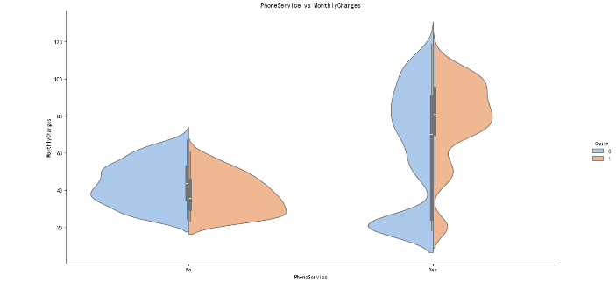
ax3.set(title='PhoneService vs MonthlyCharges');plt.show()

6、数据可视化各个属性与流失之间的相关系数
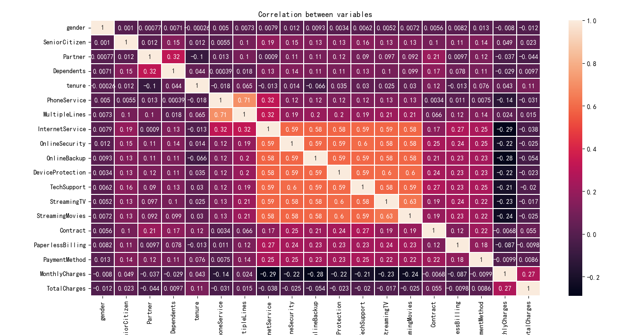
离散型变量之间采用皮尔逊相关系数，离散型与连续型变量之间采用斯皮尔曼相关系数，但是存在很多相关性系数显著检验不过关，所以采用克莱姆相关系数，最终发现很多显著性检验通过。最终把两个相关性系数存到同一个数组里面，通过热图可视化。
上图可以看出两类相关性较大的参数
（1）从上图可以看出，互联网服务、网络安全服务、在线备份业务、设备保护业务、技术支持服务、网络电视和网络电影之间存在较强的相关性。
（2）多线业务和电话服务之间也有很强的相关性，并且都呈强正相关关系。
离散特征的取值之间没有大小的意义，使用one-hot编码
df_dummies = pd.get_dummies(df.iloc[:, 1:21]);df_dummies.head()
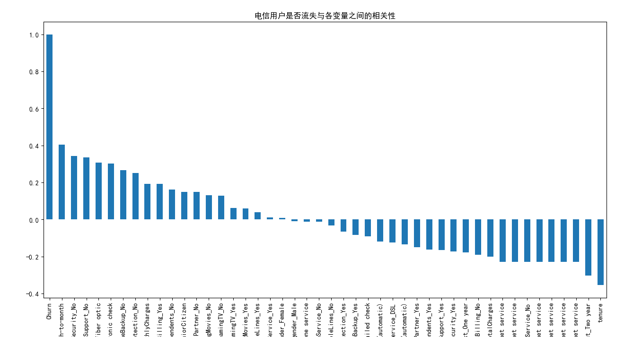
# 电信用户是否流失与各变量之间的相关性
plt.figure(figsize=(15, 8))
df_dummies.corr()['Churn'].sort_values(ascending=False).plot(kind='bar')
plt.title("电信用户是否流失与各变量之间的相关性")

由图上可以看出，变量gender 和 PhoneService 处于图形中间，其值接近于 0 ，这两个变量对电信客户流失预测影响非常小，可以直接舍弃。
在线备份业务、设备保护业务、网络电视、网络电影对客户流失率的影响
covariables = ["OnlineBackup", "DeviceProtection", "StreamingTV", "StreamingMovies"]
covariables_dict = [ "在线备份业务", "设备保护业务", "网络电视", "网络电影"]
fig, axes = plt.subplots(nrows=2, ncols=2, figsize=(10, 10))
for i, item in enumerate(covariables):
plt.subplot(2, 2, (i + 1))
ax = sns.countplot(x=item, hue="Churn", data=df, palette="pastel", order=["Yes", "No", "No internet service"])
plt.xlabel(covariables_dict[i])
plt.title(covariables_dict[i] + "对客户流失率的影响")
i = i + 1;plt.show()
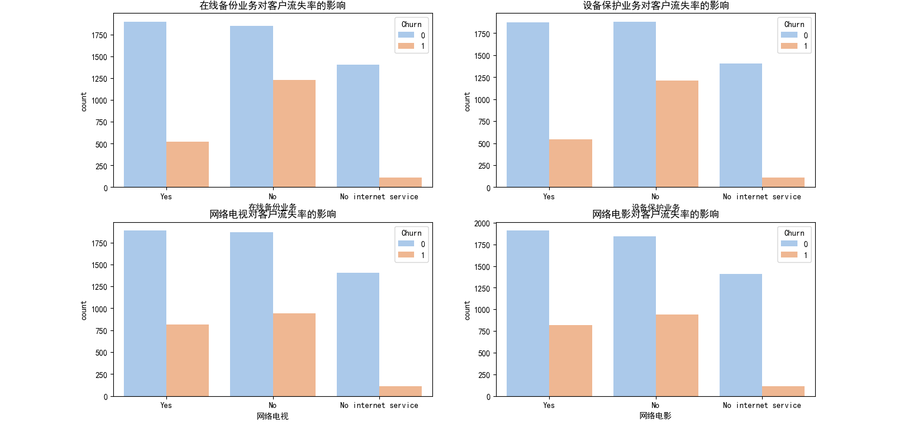

由上图可以看出，在线备份业务、设备保护业务、网络电视和网络电影中，没有互联网服务的客户流失率值是相同的，都是相对较低。

7、数据预处理
7.1去除无用的属性
##删除customerID、gender、phone service
df_var = df.iloc[:, 2:20]
df_var.drop("PhoneService", axis=1, inplace=True)
##提取ID
df_id = df['customerID']
7.2画箱型图查看异常值
对客户的职位、月费用和总费用进行去均值和方差缩放，对数据进行标准化，保证每个维度的特征数据方差为1，均值为0，使得预测结果不会被某些维度过大的特征值而主导。

scaler = StandardScaler(copy=False)
scaler.fit_transform(df_var[['tenure', 'MonthlyCharges', 'TotalCharges']])
df_var[['tenure', 'MonthlyCharges', 'TotalCharges']] = scaler.transform(df_var[['tenure', 'MonthlyCharges', 'TotalCharges']])
plt.figure(figsize=(8, 4))
numbox = sns.boxplot(data=df_var[['tenure', 'MonthlyCharges', 'TotalCharges']], palette="pastel")
plt.title("客户职位、月费用和总费用信息箱型图")
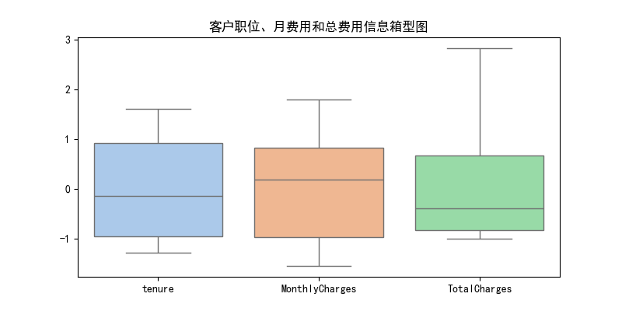
plt.show()
由图可知，无异常值。
7.3绘制连续数据属性的频率直方图
def distplot(feature, frame, color='r'):
plt.figure(figsize=(8,3))
plt.title("Distribution for {}".format(feature))
ax = sns.distplot(frame[feature], color= color); plt.show()
由于数字特征分布在不同的值范围内，因此我将使用标准标量将它们缩小到相同的范围。
df_std=pd.DataFrame(StandardScaler().fit_transform(df[num_cols].astype('float64')),columns=num_cols)
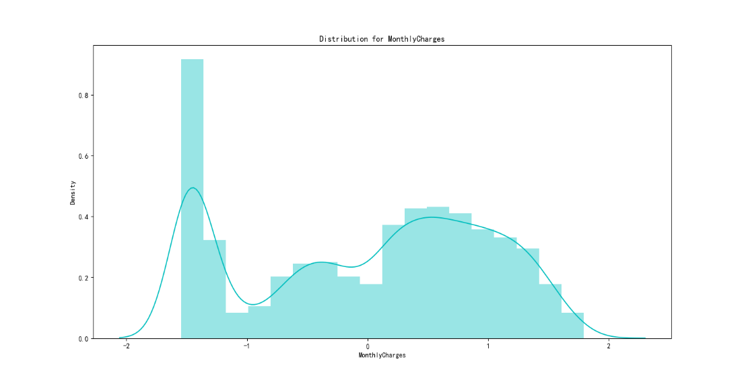
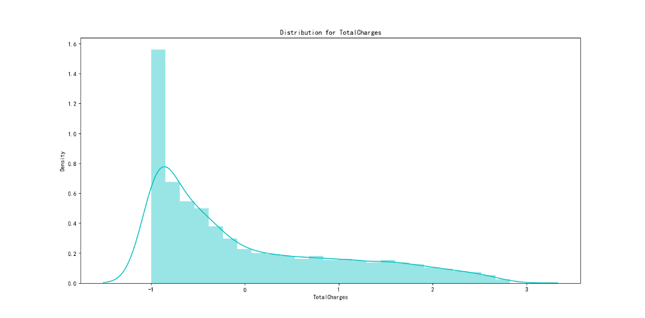
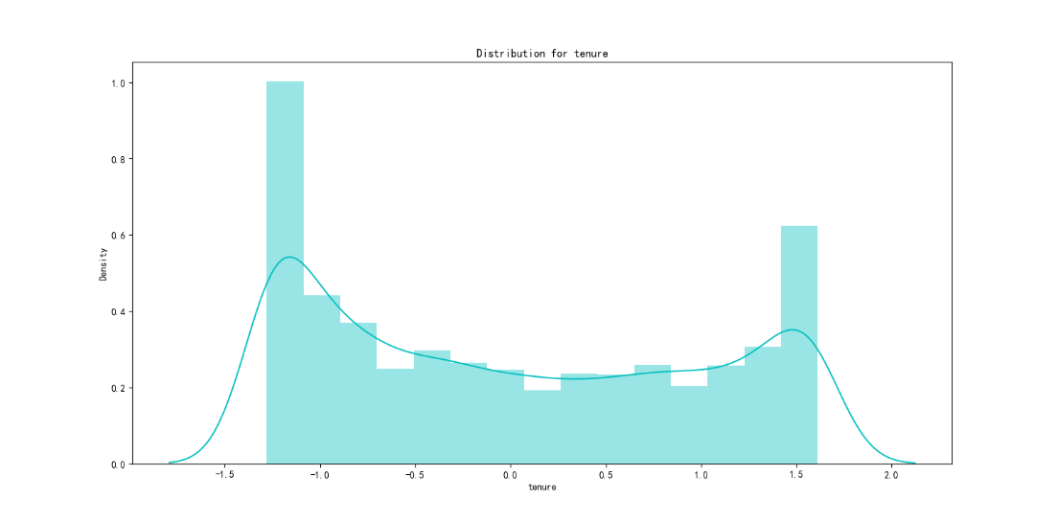
for feat in ['tenure', 'MonthlyCharges', 'TotalCharges']: distplot(feat, df_std, color='c')

7.4特征转换
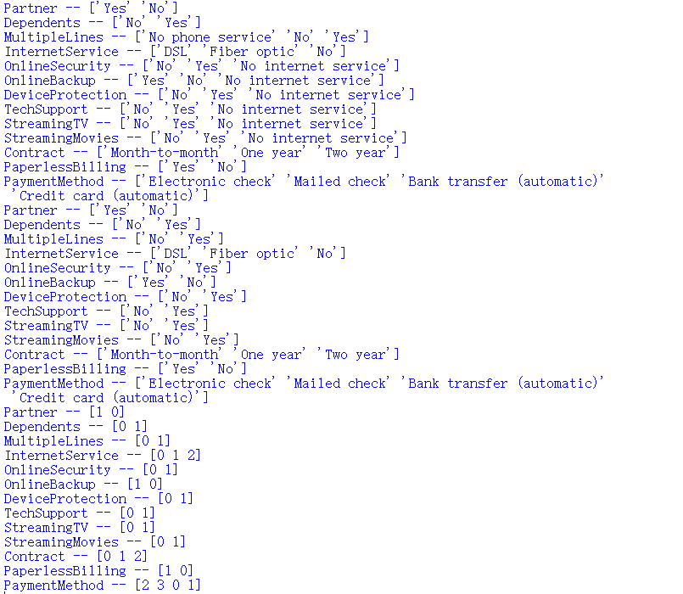
六个变量中存在No internet service，即无互联网服务对客户流失率影响很小，这些客户不使用任何互联网产品，可以使用 No 替代 No internet service。并且将分类数据转换为整数。

8、模型设计、选择与评估
8.1建立训练集和测试集
X = df_var
y = df["Churn"].values
sss = StratifiedShuffleSplit(n_splits=5,test_size=0.3,random_state=0)
for train_index, test_index in sss.split(X, y):
X_train, X_test = X.iloc[train_index], X.iloc[test_index]
y_train,y_test=y[train_index], y[test_index]
8.2选择机器学习算法，训练模型
clf1 = GradientBoostingClassifier()
clf2 = LogisticRegression()
clf3 = AdaBoostClassifier()
Classifiers=[["Random Forest",RandomForestClassifier(n_estimators=500 , oob_score = True, n_jobs = -1,random_state =50, max_features = "auto",max_leaf_nodes = 30)], ##随机森林
["Support Vector Machine",SVC(random_state = 1)], # 支持向量机
["LogisticRegression",LogisticRegression()], # 逻辑回归
["KNN",KNeighborsClassifier(n_neighbors=11)], # KNN算法
["Naive Bayes",GaussianNB()], # 朴素贝叶斯
["Decision Tree",DecisionTreeClassifier()], # 决策树分类器
["AdaBoostClassifier", AdaBoostClassifier()], # ada分类器
["GradientBoostingClassifier", GradientBoostingClassifier()],# 集成学习梯度提升决策树
["XGB", XGBClassifier()], # XGB分类器
["CatBoost", CatBoostClassifier(logging_level='Silent')], #CatBoost分类器
["Voting Classifier",VotingClassifier(estimators=[('gbc', clf1), ('lr', clf2), ('abc', clf3)], voting='soft')], #投票分类器
["Extra Trees",ExtraTreesClassifier()], #极度随机数分类算法
["Linear Discriminant Analysis",LinearDiscriminantAnalysis()],# 线性判别分析
["Quadratic Discriminant Analysis",QuadraticDiscriminantAnalysis ()],#二次判别分析
["MLPClassifier",MLPClassifier(hidden_layer_sizes=(3,), max_iter=1000)]]

四、结果分析

1、模型训练
results_df = pd.DataFrame(columns=['Classifier', 'Recall', 'Precision', 'F1 Score'])
for name, classifier in Classifiers:
classifier.fit(X_train, y_train)
y_pred = classifier.predict(X_test)
recall = recall_score(y_test, y_pred)
precision = precision_score(y_test, y_pred)
f1score = f1_score(y_test, y_pred)
results_df = results_df._append({'Classifier': name,
'Recall': recall,
'Precision': precision,
'F1 Score': f1score}, ignore_index=True)
print(results_df)
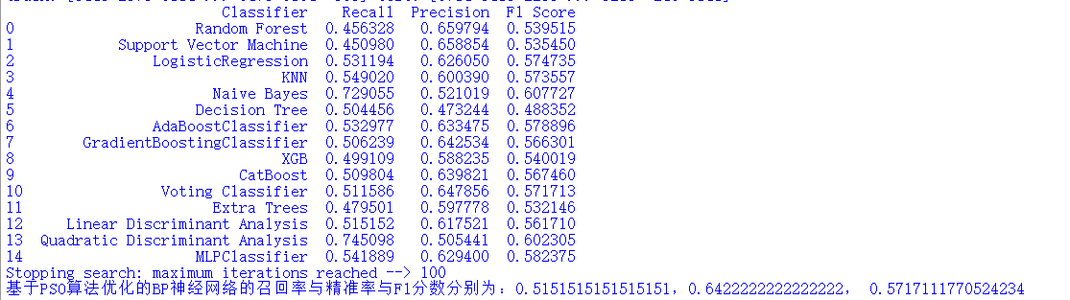

参数 | 解释 | 公式
召回率（recall） | 原本为对的当中，预测为对的比例（值越大越好，1为理想状态） | R=TP/(TP+FN)
精确率、精度（precision） | 预测为对的当中，原本为对的比例（值越大越好，1为理想状态） | P=TP/(TP+FP)
F1分数（F1-Score） | 综合了Precision与Recall的产出的结果（值越大越好，1为理想状态） | F1=2×(P×R)/(P+R)

其中朴素贝叶斯的F1分数最高60.77%，所以使用朴素贝叶斯模型效果最好。

2实施方案
取数据后10行进行模型预测
pred_X = df_var.tail(10)
pre_id = df_id.tail(10)
model = GaussianNB()
model.fit(X_train,y_train)
pred_y = model.predict(pred_X)
predDf = pd.DataFrame({'customerID':pre_id, 'Churn':pred_y})
print(predDf)
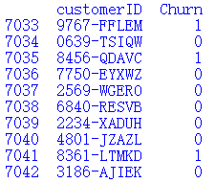

五、结论
1.用户流失与性别gender无关。
2.老年人流失比率比较大，原因可能在于老年人对电信套餐认识不深，普及度较低，容易流失老年人客户。
3.没有伴侣以及没有家属的用户流失率大。伴侣及家庭成员的存在可以显著影响电信用户的留存或流失。
4.用户流失基本与手机服务指标“电话服务”和“多线”无关。可能是因为这是电信企业的核心业务，用户流失与此无关。
5.网络服务指标中，采用光纤服务的用户更容易流失。可能是因为光纤服务的性价比不高。
6.其他订阅服务指标中，前四项服务（“在线安全”、“在线备份”、“设备保护”和“技术支持”）对客户流失呈正相关，没有订阅该服务的用户较容易流失，后两项（“流媒体电视”和“流媒体电影”）对客户流失没有明显关系。
7.电子支付更容易流失客户。可能是因为办理业务方便，抑或是操作频率高，使客户厌倦。
8.采用无纸化账单的客户更容易流失。
9.合同签约期越长用户越不容易流失。2年合同若在中途毁约，对客户有一定损失，这在一定程度上减少了客户的流失。
10.新客户更容易流失。可以采取一定的折扣方案挽留新用户，提高新用户的留存率。
11.月费率越高越容易流失客户，若不在高费率的基础上提供更优质的服务，容易导致用户流失。月费为60元左右可以使得流失率较低且留存率较高，此后流失率大幅增加。80元左右时，客户的流失率达到顶峰。
12.总费用少的用户反而容易流失。因此费用保持在60元左右最好。
据此给出一些建议
1、用户方面：针对老年用户、无亲属、无伴侣用户的特征推出定制服务如老年朋友套餐、温暖套餐等。鼓励用户加强关联，推出各种亲子套餐、情侣套餐等，满足客户的多样化需求。针对新注册用户，推送半年优惠如赠送消费券，以度过用户流失高峰期。

2、服务方面：针对光纤用户可以推出光纤和通讯组合套餐，对于连续开通半年以上的用户给与优惠减免。开通网络电视、电影的用户容易流失，需要研究这些用户的流失原因，是服务体验如观影流畅度清晰度等不好还是资源如片源等过少，再针对性的解决问题。针对在线安全、在线备份、设备保护、技术支持等增值服务，应重点对用户进行推广介绍，如首月/半年免费体验，使客户习惯并受益于这些服务

3、交易倾向方面：针对单月合同用户，建议推出年合同付费折扣活动，将月合同用户转化为年合同用户，提高用户存留时长，以减少用户流失。 针对采用电子支票支付用户，建议定向推送其它支付方式的优惠券，引导用户改变支付方式。对于开通电子账单的客户，可以在电子账单上增加等级积分等显示，等级升高可以免费享受增值服务，积分可以兑换某些日用商品。

参考文献
[1]王素娟.BP神经网络电信行业客户流失风险预测研究[J].北方经贸,2020(10):50-52.
[2]张三妞.基于遗传算法优化BP神经网络的电信客户流失预测研究[J].电视技术,2022,46(05):73-76.DOI:10.16280/j.videoe.2022.05.015.
[3]陈宇钦. 基于特征组合的电信客户流失预测研究与应用[D].华南理工大学,2022.DOI:10.27151/d.cnki.ghnlu.2022.000726.

